Inserimento/Gestione Domande di Iscrizione
Da questo programma è possibile inserire le domande di iscrizione e gestirle:
-selezionando Aggiunta nel menu a discesa, e poi su elenca è possibile selezionare i soggetti da aggiungere.
- selezionando Gestione e poi elenca si può intervenire sui dati rilevanti per gli iscrivendi.come mostrato da videata qua sotto.
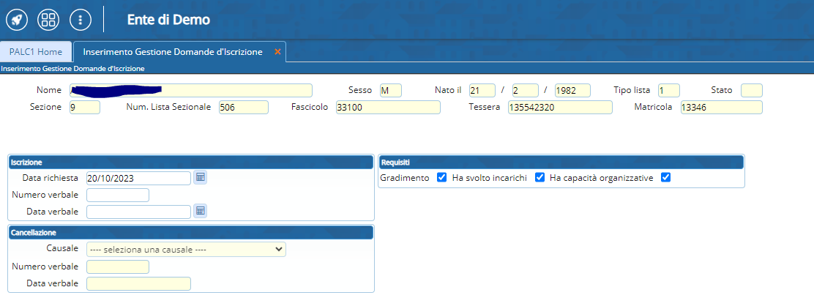
Per poi terminare con Aggiungi a destra. visualizzazioni.

